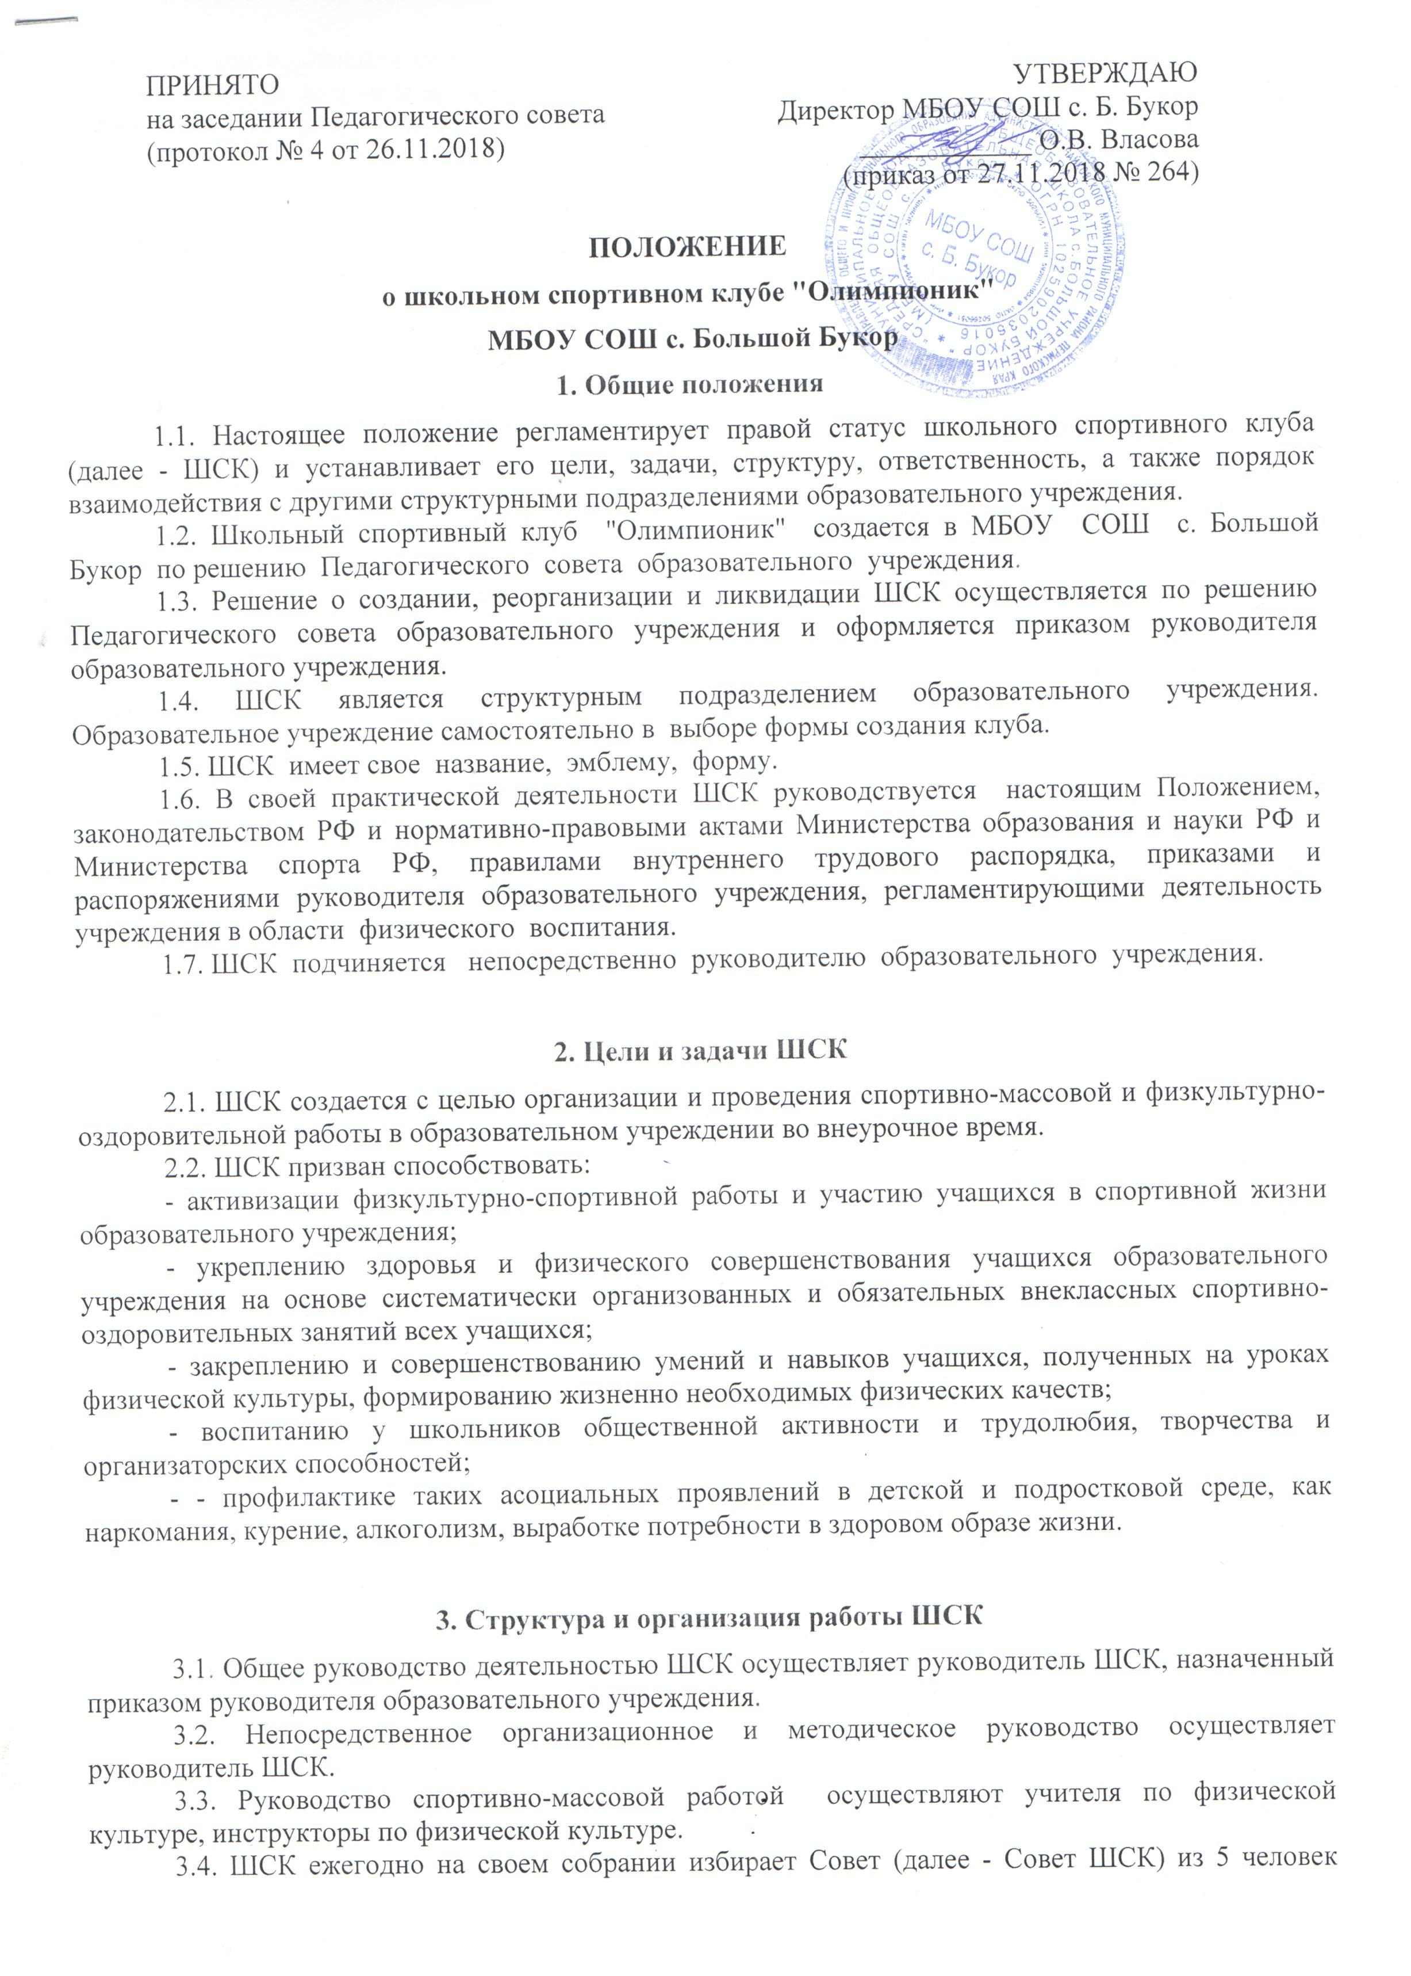
(руководитель ШСК, секретарь, иные члены Совета). В совет ШСК могут входить учащиеся. Совет ШСК руководит работой ШСК. Между членами Совета ШСК распределяются обязанности по руководству комиссиями: спортивно-массовой работы, безопасности дорожного движения, пропаганде физической культуры и спорта.
3.5. Совет ШСК имеет право:
- принимать учащихся в состав клуба и исключать из него;
- создавать календарь спортивно-массовых мероприятий на учебный год;
- проводить спартакиаду образовательного учреждения;
- представлять списки активистов, физкультурников и спортсменов для поощрения и награждения дирекцией образовательного учреждения и вышестоящими физкультурными организациями;
- пользоваться спортивным инвентарем, оборудованием и сооружениями.

4. Права и обязанности членов ШСК
4.1. Члены ШСК имеют право:
- бесплатно пользоваться спортивным инвентарем, оборудованием и сооружениями;
- избирать и быть избранным в Совет ШСК "Олимпионик";
- систематически проходить медицинское обследование;
- вносить предложения по совершенствованию работы ШСК.
4.2. Член ШСК обязан:
- соблюдать данное Положение;
- посещать спортивные секции;
- принимать активное участие в спортивных и физкультурно-оздоровительных мероприятиях образовательного учреждения;
- ежегодно сдавать нормативы по физической культуре;
- соблюдать правила техники безопасности при проведении занятий;
- бережно относиться к имуществу и спортивному инвентарю.

5. Планирование работы ШСК
5.1. План внеклассной физкультурно-спортивной работы (далее - План) в образовательном учреждении разрабатывается Советом ШСК на учебный год и включает следующие разделы:
5.1.1. физкультурно-оздоровительная и спортивно-массовая работа;
5.1.2. пропаганда здорового образа жизни;
5.1.3. совместная работа с родителями классов образовательного учреждения;
5.1.4. совместная работа со спорткомплексом «Здрава»;
5.1.5. безопасность дорожного движения.
5.2.План утверждается руководителем ШСК, согласовывается с руководителем образовательного учреждения и доводится до сведения педагогического коллектива образовательного учреждения.

6. Содержание работы ШСК
6.1. Основными направлениями в работе ШСК являются:
- привлечение учащихся к занятиям физической культурой и спортом;
-организация и проведение массовых физкультурно-оздоровительных и спортивных мероприятий в образовательном учреждении;
- воспитание у детей и подростков устойчивого интереса к систематическим занятиям физической культурой, спортом, к здоровому образу жизни;
- укрепление и сохранение здоровья при помощи регулярных занятий в спортивных кружках и секциях, участие в оздоровительных мероприятиях;
- организация здорового досуга учащихся.
6.2.Занятия в спортивных секциях проводятся в соответствии с планом занятий. Комплектование групп осуществляется с учетом пола, возраста, состояния здоровья и уровня физической подготовленности, спортивной направленности, по желанию детей, в соответствии с требованиями СанПин.
6.3.Медицинский контроль за всеми занимающимися в спортивных секциях осуществляется руководителем клуба, тренером-преподавателем во взаимодействии с медицинским персоналом ФАПа.
6.4. Организацию и проведение занятий осуществляют учителя по физической культуре.
6.5.Учебный контроль за организацией и проведением занятий в ШСК осуществляет руководитель клуба.

7. Материально-техническая база
7.1. Для проведения физкультурно-оздоровительной работы в ШСК используются спортивный инвентарь и оборудование, спортивные залы и спортивные площадки образовательного учреждения, на базе которых создан ШСК, а также другие спортивные сооружения, которые имеют разрешение на организацию и проведение физкультурно-оздоровительных и спортивно-массовых мероприятий.

8. Документация ШСК, учет и отчетность
8.1. Для осуществления своей деятельности ШСК руководствуется своим планом работы, календарным планом спортивно-массовых, оздоровительных и спортивных мероприятий образовательного учреждения, района.
8.2. ШСК должен иметь:
- положение о ШСК;
- списочный состав Совета ШСК;
-информационный стенд о деятельности ШСК (название, эмблема, календарный план мероприятий, экран проведения соревнований по классам, поздравление победителей и призеров соревнований);
- программы, учебные планы, расписание занятий;
- журналы групп, занимающихся в спортивных секциях;
- копии годовых отчетов о проделанной работе;
- положения о соревнованиях по видам спорта;
- контрольно-переводные нормативы по общей физической подготовке, протоколы и графики проведения испытаний по ним;
- грамоты по итогам участия в соревнованиях образовательного учреждения, района;
- протоколы заседания Совета ШСК;
- инструкции по охране труда;
-правила по технике безопасности при проведении учебно-тренировочных занятий и спортивно-массовых мероприятий;
- должностные инструкции.

9. Ответственность
10.1. Ответственность за качество выполнения возложенных настоящим положением на ШСК целей, задач и выполнение плана по всем направлениям деятельности, сохранность оборудования и спортивного инвентаря несет руководитель ШСК.

